1. 6. 2010 v 20:00

Lékařská fakulta - klub A. Trýby
cyklus vzdělávacích besed na téma
NIHON EIGA - japonská kinematografie, sto let trvání

スキヤキ ウェスタン ジャンゴ - Sukiyaki Western Django

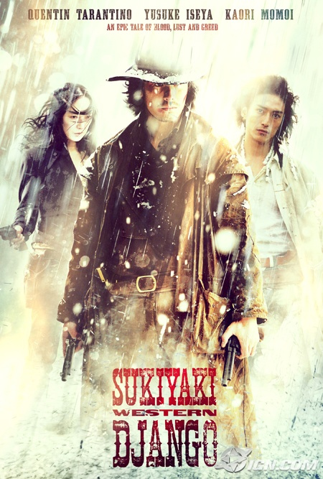

Japonský “eastern“ natočený mistrem japonské bizzare-cinema T. Miikem. Název jídla sukiyaki odkazuje na italské spaghetti (westerny). Django pak na stejnojmenný snímek Sergia Corbucciho z r. 1966, či na film Yojimbo Akiry Kurosawy z r. 1961.

Inspirován válkou Genpei mezi samurajskými rody Taira a Minamoto, válkou růží mezi Lancastery a Yorky, japonským žánrem jidaigeki i italskými westerny, vytvořil Miike stylizovaný film těžící z klišé východní i západní pop-kultury.

2007, 121 min., anglicky, české titulky
režie: Takashi Miike
Hrají: Hideaki Ito, Kaori Momoi, Koichi Sato, Yusuke Iseya, Yoshino Kimura, Quentin Tarantino, Shun Oguri, Renji Ishibashi a další
Hodnocení filmu na IMDb: 6,3 / 10 ; hodnocení filmu na ČSFD 61 %

Kluby jsou pořádány ve spolupráci se Spolkem mediků. Děkujeme!
1. 6. 2010 v 20:00
Lékařská fakulta MU, Komenského nám. 2, Brno suterén - sál pod PC studovnou

